|  |  |
| --- | --- |
|  | **МИНИСТЕРСТВО НАУКИ И ВЫСШЕГО ОБРАЗОВАНИЯ РФ**  **ФЕДЕРАЛЬНОЕ ГОСУДАРСТВЕННОЕ БЮДЖЕТНОЕ ОБРАЗОВАТЕЛЬНОЕ УЧРЕЖДЕНИЕ ВЫСШЕГО ОБРАЗОВАНИЯ «ЛИПЕЦКИЙ ГОСУДАРСТВЕННЫЙ ТЕХНИЧЕСКИЙ УНИВЕРСИТЕТ»** |
|  |
|  |
|  |

|  |  |
| --- | --- |
| Институт | Компьютерных наук |
| Кафедра | Прикладная математика |

ЛАБОРАТОРНАЯ РАБОТА

По дисциплине: «Операционные системы Linux».

На тему: «Web разработка под Docker».

|  |  |  |  |  |  |
| --- | --- | --- | --- | --- | --- |
| Студент | ПМ-22 |  |  |  | Щелконогов Е. А. |
|  | группа |  | подпись, дата |  | фамилия, инициалы |
|  |  |  |  |  |  |
| Руководитель |  |  |  |  |  |
|  | |  |  |  | Кургасов В.В. |
| ученая степень, ученое звание | |  | подпись, дата |  | фамилия, инициалы |

Липецк 2024

**Цель работы:** изучить современные методы разработки ПО в динамических и распределенных средах на примере контейнеров Docker.

**Задачи:** Изучить теоретический материал и выполнить предложенные практические задания.

В результате необходимо:

- Знать назначение и возможности Docker;

- Знать особенности установки и настройки Docker;

- Владеть инструментом для определения и запуска многоконтейнерных приложений

Docker – Docker Compose

**Ход работы:**

1. Установим Docker и проверим его работу просмотрев версии docker и docker-compose**:**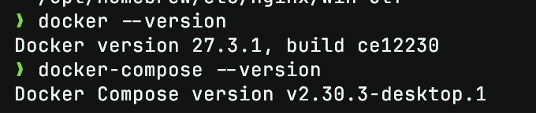
2. Создадим структуру проекта:

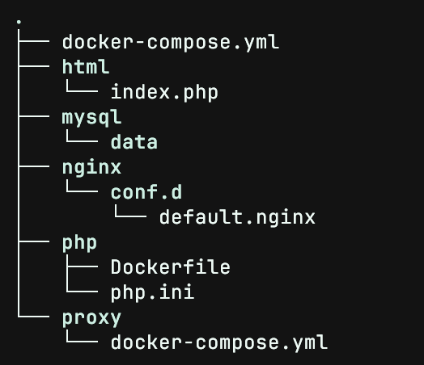

1. **Установим nginx и отредактируем docker-compose файл в корневой папке проекта следующим образом:**

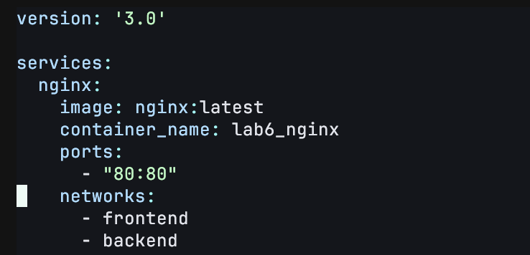

1. **Проверим работоспособность nginx запустив docker-compose и открыв в браузере http://localhost**



1. **Пробросим папку html с файлом index.html расположенную рядом с файлом docker-compose.yml в /usr/share/nginx/html/. Теперь открыв в браузере** [**http://localhost**](http://localhost) **будет видно мой текст**

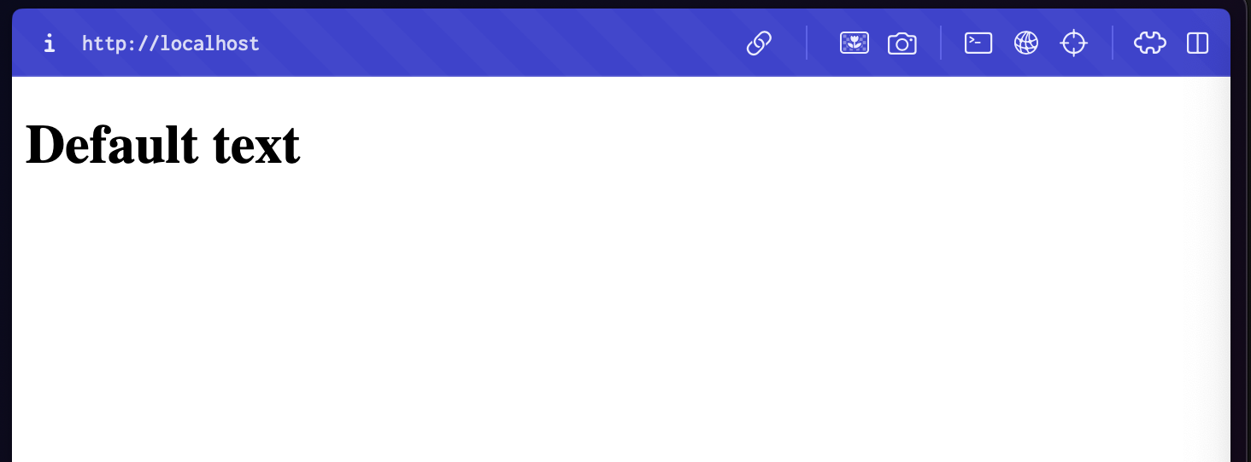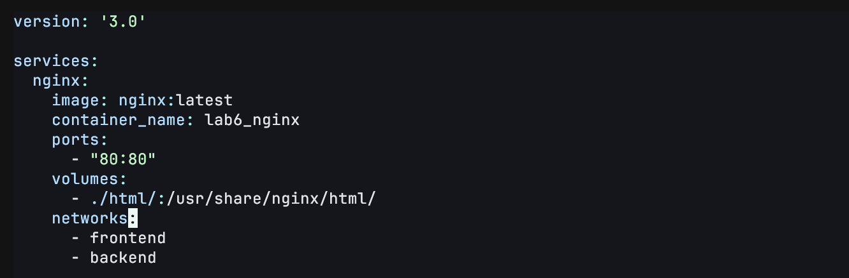

1. **Далее заполняем необходимые конфиг файлы значениями предоставленными в лабораторной работе. Как итог видим рабочий сайт успешно соединенный с БД.**

1. **Продемонстрирую итоговую структуру проекта:**

1. **Создадим контейнер с движком wordpress и монтированием папки data в uploads. Для синхронизации библиотеки буду использовать плагин media sync**

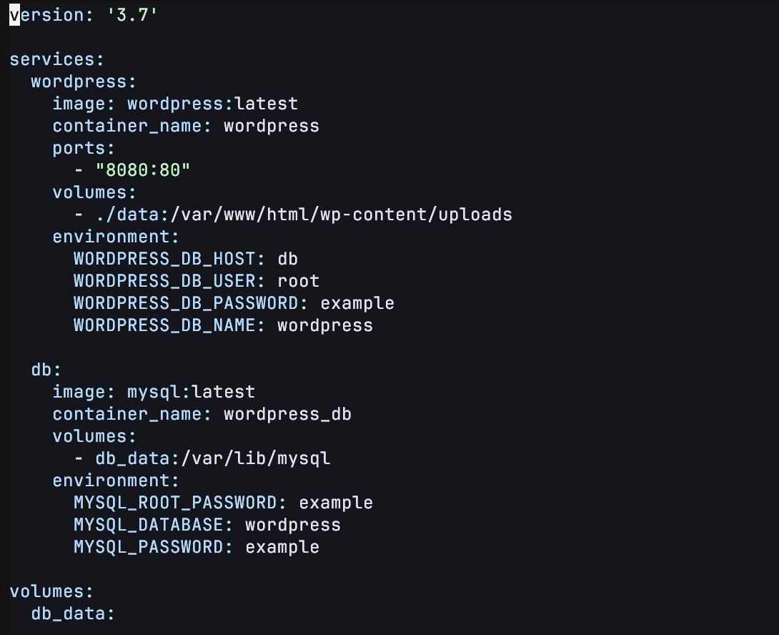

**Вывод:** на лабораторной работе мы изучили современные методы разработки ПО в динамических и распределенных средах на примере контейнеров Docker.